1 2
1 zuivere dubbele chows 1 pung draken
2 gemengde dubbele chows 2 wind van de ronde
3 korte straat 3 eigen wind
4 twee hoeksteen chows 4 dichte hand (uit met weggegooide)
5 pung hoekstenen / winden 5 alleen chows (4 x)
6 open kong 6 stenenvreter
7 één ontbrekende kleur 7 dubbele pungs
8 geen troefstenen 8 twee dichte pungs
9 wachtend op randsteen (3 / 7) 9 dichte kong
10 wachtend op middelste steen 10 eenvoudige stenen
11 wachtend op sluitpaar
12 zelf gepakt
13 bloemstenen

4
- handje buitenkantje
- verborgen schat (volledig dicht en zelf getrokken)
- twee open kongs
- laatste steen (mahjong met de laatste van 4 stenen, de andere 3 liggen open op tafel)

6
- alleen pungs (4x)
- schoon spel (1 kleur met winden / draken)
- gemengde oplopende chows (3 kleuren vanuit middelste steen verspringend)
- alle soorten
- open hand (alle sets hebben een geclaimde steen)
- twee pungs of kongs van draken

8
- gemengde straat (3 kleuren 1 t/m 9)
- omkeerbare stenen
- gemengde drievoudige chows (3 kleuren zelfde cijfers)
- gemengde oplopende pungs (3 kleuren)
- kippenspel
6 laatste steen van de muur
7 laatste steen voor remise
8 uit met vervangende steen (mahjong met steen van de muur getrokken na het maken van
een kong)
9 kongroof (mahjong met de steen die wordt gebruikt door een andere speler om een kong te
maken van zijn open pung)
10 twee dichte kongs

12 16
1 8 verweven stenen, 6 enkele troefstenen 1 zuivere straat
2 verweven straat, pung/chow/sluitpaar 2 driekleurs hoeksteen chows
3 hoogste vier incl. sluitpaar 3 zuiver oplopende chows (1 /2)
4 laagste vier incl. sluitpaar 4 alles met vijf
5 grote drie winden 5 drievoudige pungs (3 kleuren)
6 drie dichte pungs

24 32
1 zeven tweelingen 1 vier oplopende chows
2 7 enkele troefstenen, 7 verweven stenen 2 drie kongs
3 verweven straat, 5 enkele troefstenen 3 alleen hoek- en troefstenen
4 allemaal even pungs
5 zuiver spel
6 zuivere drievoudige chows
7 zuivere oplopende pungs
8 hoogste stenen incl. sluitpaar
9 middelste stenen incl. sluitpaar
10 laagste stenen incl. sluitpaar

48 64
1 vier zuivere gelijke chows 1 alleen hoekstenen
2 vier zuivere oplopende pungs 2 kleine vier winden
3 kleine drie draken
4 alleen troefstenen
5 vier dichte pungs
6 zuivere hoeksteen chows
(2 x 2 identieke chows in 1 kleur)
88
1 grote vier winden
2 grote drie draken
3 jade spel
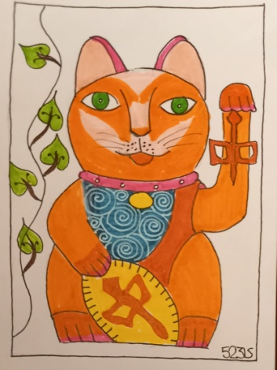
4 negen poorten
5 vier kongs
6 zeven oplopende tweelingen
7 dertien wezen (alleen hoek- en troefstenen)

